**EXMO. SR. PRESIDENTE DA CÂMARA MUNICIPAL DE SUMARÉ,**

Solicito, por meio da presente indicação, ao Exmo. Prefeito do Munícipio de Sumaré, Sr. Luiz Alfredo Castro Ruzza Dalben, que seja determinado à Secretaria competente que proceda, em caráter de urgência, o envio de fiscalização e averiguação para posterior notificação do proprietário do imóvel situado à Rua Professor Vicente Ferreira Bueno, em frente ao numeral 427, no bairro Residencial Jardim Campo Belo, para que o mesmo providencie a retirada dos entulhos ali existentes.

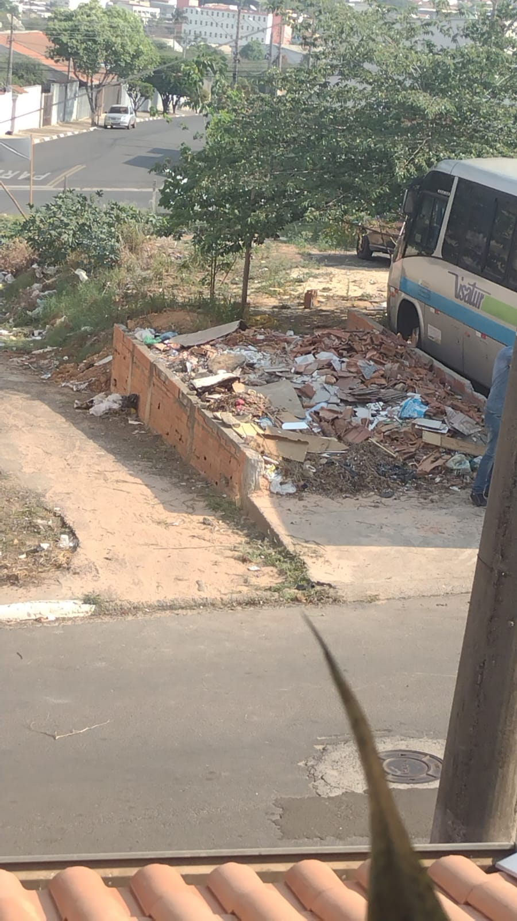

A indicação visa atender às justas reivindicações dos moradores das proximidades, uma vez que o referido terreno se encontra abandonado, repleto de entulhos depositados de forma irregular, situação que põe em risco a saúde e o bem estar das pessoas, além de comprometer o aspecto visual, conforme é possível notar nas fotos acima.

Certo da apreciação de Vossa Excelência, antecipo meus agradecimentos.

Sala das Sessões, 20 de setembro de 2021.

**SILVIO C. COLTRO**

**VEREADOR**

**Partido Liberal – PL**